第三讲 选择、拖动、隐藏和删除对象
前面的叙述已涉及对象的选取、拖动。超级画板虽然是Windows软件，但它的有些选择对象的选择方式，又与一般的Windows绘图、数学软件有所不同，希望使用者在学习过程中能意识和注意到这一点。
（一）选择对象
在进行所有选择（或不选择）之前，需要先单击画板工具箱中的【选择】工具，使鼠标处于选择箭头状态。
（1）选择一个对象：用鼠标对准作图区中的一个点、一条线、一个圆或其他图形对象，单击鼠标就可以选中这个对象。图形对象被选中时，会变为红色或加重表示出来。如下表2-1所示。
选择  对象 | 过 程 描 述 | 选前状态 | 选后状态
一个点 | 用鼠标对准要选中的点，待点变为红色时，单击鼠标左键 | 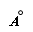
一条线 | 用鼠标对准线段端点之间部分（而不是线段的端点），待线段变为红色时，单击鼠标左键
一个圆 | 用鼠标对准圆周（而不是圆心或圆上的点），待圆变红色时，单击鼠标左键 | 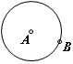 | 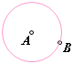
表2-1
（2）选择另一个对象：例如在点A被选择的情形下，鼠标单击点B，则点B被选中，同时点A被释放。同理，可继续选择其他的对象，而在选择其他对象时，前面的对象被释放。
（3）选择两个对象：例如，当点A被选择的情形下，如果需要同时选择点B，怎么办呢？只要在选择点B之前按住键盘中的【Ctrl】键即可。具体操作如下：
鼠标单击点A → 按住【Ctrl】键 → 选择点B。选择点B后，松开【Ctrl】键即可。
（4）选择多个对象：按住【Ctrl】键，依次单击要选择的对象。当选择完成后，松开【Ctrl】键。
为了用户的方便快捷，超级画板软件设计了两种选择状态：“重选”（重新选择）状态和“连选”（连续选择）状态，两种状态之间用【Insert】键切换。在窗口的右下方标注示出了当前的选择状态。
当需要选择多个对象时，如果看到当前处于“重选”状态，就按一下【Insert】键，（如图2-11）切换到“连选”状态。就可以方便地一个一个选择了。
图2-11
在连选状态下，选择下一个对象时，原来选择的对象不会自动解除选择。
在连选状态下，直接用鼠标单击要选择的对象，即可选择多个对象。
再次按下【Insert】健，光标的选择状态返回到重选状态（图2-12）。这时当一个对象被选定后，再用鼠标单击另一个对象，则新的对象被选中而原来的对象被释放。
图2-12
超级画板软件启动后，光标的选择状态缺省为：重选。
【Insert】健的作用是将光标的选择状态在“连选”与“重选”之间转换，在这里我们也称【Insert】健为“连选”状态的“开关键”。关于“开关”的概念（如“开关项”）我们在以后的内容中还会更多地涉及到。
（5）取消选择所有对象：在作图区空白处单击鼠标，即释放所有选择的对象。无论这时处于重选状态或连选状态。
这就给我们提示：在选择对象的过程中，不得在作图区的空白处单击。
（6）取消选择某一个：该操作主要针对选择多个对象的操作。当选中多个对象后，想要取消选择某一个，只需再次单击这个对象，就取消了对这个对象的选择。也无论这时处于重选状态或连选状态。
小技巧：选择多个对象还可以用拖框的方式，（和一般的windows软件相同）如图2-13所示：
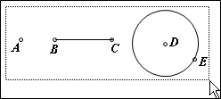
图2-13
您想要画图快捷，最好熟悉这种选择方式。
选择对象的目的是为了对这个（些）对象进行操作。这是因为在windows中，所有的操作都只能作用于选中的对象上，也就是说：必须先选择对象，然后才能进行有关的操作。
在超级画板中，对选中的对象可以进行的操作有：拖动、构图、测量、变换或者删除等等。在这里，我们将被选中的对象，称作对应操作的“入口”对象。
（二）拖动对象
在上面，我们已经介绍了拖动一个对象的操作。
（1）拖动一个对象。光标指向要拖动的对象（这时该对象会变为红色），按住鼠标移动，即可将该对象拖动。
（2）拖动多个对象。打开课件“三角形中线.zjz”。在该课件中，拖动三角形的一个顶点，可以改变三角形的形状。而如果需要将整个图形的位置向右下方平移，该怎么办呢？
由于三角形的形状和位置受其三个顶点的限制。所以我们可以通过同时拖动三角形的三个顶点，来平移三角形的位置。
操作步骤：光标指向点A并单击 → 按下【Ctrl】健 → 光标指向点B并单击 → 光标指向点C后按下鼠标并向右下方移动。拖动过程中可以松开键盘中的【Ctrl】健。
同时拖动三个点的操作也可以是这样的：选择三个点后，光标指向点A（或点B、点C）后按下鼠标并移动。（拖动完成后，松开鼠标，结果释放了对点A（或点B、点C）的选择）
由此我们总结出，要同时拖动多个对象，需要两个步骤：（1）全部选择要拖动的对象；（2）拖动其中的任何一个对象。
（三）删除对象
不管您是新手还是老手，在用超级画板进行绘画时，都会出现错误操作。由于错误操作而作出的几何对象，一般都不是不符合要求的，所以需要将其删除。
删除一（几）个对象的操作是：选择这个（些）几何对象 → 按键盘中的【Delete】健。即可将其删除。
需要注意的是，一个对象被删除后，该对象的子对象（即由该对象产生的对象）也都被删除
（四）隐藏/显示对象
超级画板软件每次启动后，缺省状态下在作图区中都带有一个直角坐标系。我们在研究平面几何中的几何图形时，一般不需要坐标系，这时候将坐标系隐藏对于视觉是个好的选择。
另外，在作图过程中，有时中间的某些对象在最后的结果中不需要显示。一般来说，用户都比较熟悉的方法就是“删除”。但在超级画板中删除必须十分小心。因为，如果删除一个对象，那么这个对象的子女对象就同时被删除。那么这个时候，为了安全起见，就应当采取将这些对象从作图区中隐藏的方法。
1．隐藏一个对象
在超级画板中作图的同时，（如图2-14）左边工作区里自动列出了新出现的几何对象。
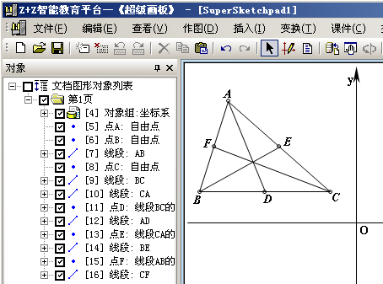
图2-14
每个几何对象前面有个小方框，小方框中有一个勾。单击小方框，勾消失了，对应的几何对象也从屏幕上消失了（如图2-15）。
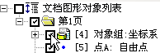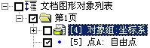
图2-15
这是隐藏对象方法中最基本的一种。
2．重新显示隐藏的对象
通过上面的操作，实际上被隐藏的对象并没有真的消失，不过暂时隐藏罢了。在工作区中再次单击被隐藏的对象前的小方框，勾出现了，该对象在作图区中也重新出现了。
由此可见，通过单击工作区中某对象前的小方框可以控制该对象在作图中的显示或隐藏。在这里称该方框为该对象的显示或隐藏“开关按钮”。

